**16. АОИИ в платформата за корпоративно управление на Infor Company.**

* **Третият по големина световен разработчик и доставчик на бизнес софтуер и приложни системи;**
* **70000 клиенти и 12400 служители в 194 страни на света;**
* **Иновативна компания в областта на информационните технологии и системи ориентирани към бизнеса;**
* **Решения позволяващи използване на корпоративна инфраструктура или Cloud Computing.**

**-ПРОДУКТОВО ПОРТФОЛИО:**

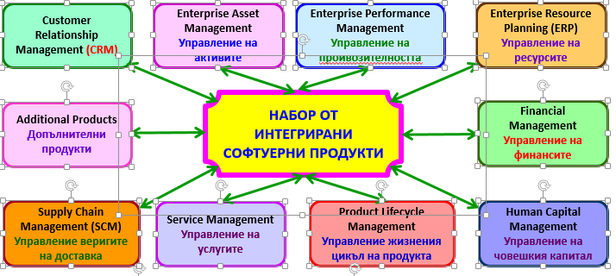

**-ТЕХНОЛОГИЧНО- ПОРТФОЛИО:   
   
-ERP решения: 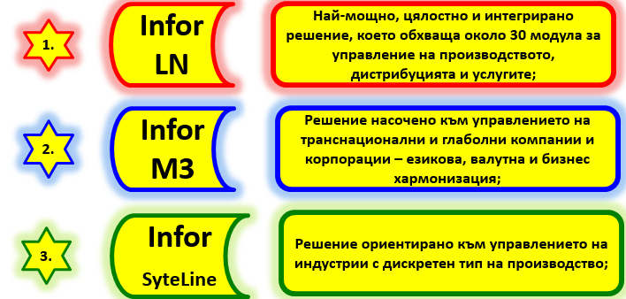 Индустриални проекти:**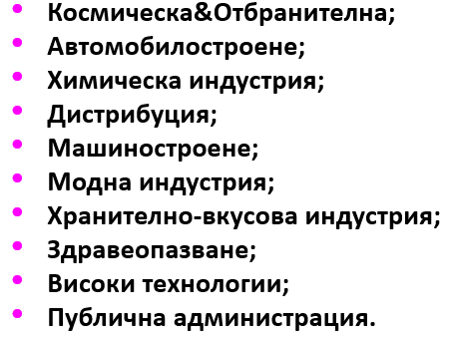

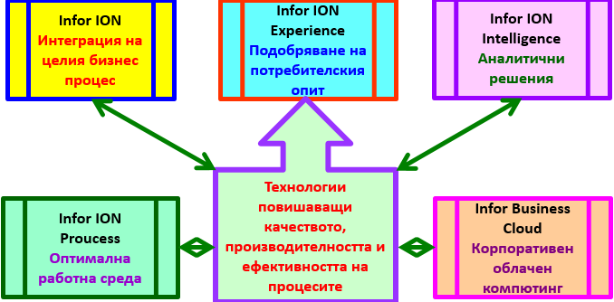

**17. АОИИ във водещите платформи**

**и решения за управление на средния и малкия бизнес.**

Кратък профил на фирмата “УНИСОФТ БЪЛГАРИЯ” АД:

а) Основана през март 2000 г. в София, като дъщерна фирма на UNISOFT SA със седалище Гърция. Фирмата е част от ALTEC GROUP, една от най-мощните компании в областта на информационните технологии в Гърция и на Балканите. Групировката има присъствие и в Румъния, Сърбия, Турция и Египет; б) "Унисофт България" специализира в бизнес софтуерни приложения за управление на средни и големи предприятия в частния и държавния сектор;в) Целта на компанията е утвърждаването на продуктите й на българския пазар, както и разширяване на дейността й в съседни държави, поставяйки акцент върху решения, базирани на широките възможности на интегрираната информационна система ATLANTIS ERP; г) Многоезичните версии на приложенията на UNISOFT улесняват конкурентноспособността в различни страни и позволяват гъвкаво управление на бизнес дейностите. Системите са напълно съвместими с местните закони и стандарти за счетоводство и данъчно облагане, както и със специфичните бизнеспрактики във всяка страна, в която са инсталирани;

АОИИ в архитектурните решения на Unisoft Atlantis ERP System.  
1) Финансово-счетоводно управление(В системата за финансово- счетоводно управление, АОИИ включва:- Общо счетоводство;- Cost Accounting - анализ на приходите и разходите по центрове на разпределение;- Бюджетиране на Покупки, Продажби, Разходи, Себестойност;- Банки и банкови операции;- Ценни книжа;- Касови операции;- Клиенти / Доставчици;)

2) Управление на дълготрайните активи(Управление на ДМА и НДА;- Финансови данни;- Покупки - Продажби на ДМА и НДА;- Подобрения - Допълнения - Преоценка;- Управление на ДМА в експлоатация;- Субсидии.)

3) Търговско управление(АОИИ по складовите операции:- Обработка и контрол на складова наличност - по видове, складови помещения и места на складиране;- Финансова картина на складовата наличност - по видове, складови помещения и места на складиране;- Отчети за складови движения;- Партиди - автоматично и ръчно изписване;- Серийни номера;- Баркод;- Цветове, размери, колекции;- Категоризация на видовете стоки;- Оценка на складовата наличност;- Анализ на поръчките;- Планиране; Б) Покупки/ даване на поръчки:- Обработване на поръчки и отчети за покупки;- Изчисляване себестойност на внос;- Планиране. В) Продажби/ вземане на поръчки:- Обработване на поръчките. Издаване и обработване на отчети за продажби;- Търговски агенти, представители, касиери;- Ценова политика;- Планове за доставки;- Оценка на продажбите;- Picking List;- Отчети за стоковите движения;- Планиране;)

4) Управление на Производство(- Технически характеристики на продуктите;- Заповеди за производство;- Организация по фази и обработки;- Управление на ресурсите;- Изчисляване себестойност на разлики при ревизии;- Вътрешносчетоводно изчисляване на производствената себестойност;- Контрол на себестойността;- Планиране и производствен контрол.)

5) Планиране на Производство(- Планиране на производствени ресурси - MRP I (Materials Requirements Planning), MRP II (Manufacturing Resource Planning);- Планиране на капацитета (CRP - Capacity Resource Planning);- Анализ на нуждите на предприятието от материали и продукция;- Автоматично генериране на поръчки за материали или производствени документи.);

6) Предоставяне на Услуги / сервизна дейност(- Следене на услугите;- Дейности по поддръжка;- Управление на досиета за извършени услуги;- Спазване на гаранционни срокове;- Оценяване на обменни услуги;- Оценка и анализ на заетостта;- Гаранционно и извънгаранционно поддържане.)7) Управление на продажби на лизинг;8) Управление на продажби на дребно (Retail);9) Управление на предприятия в автомобилния бизнес (Atlantis/Auto);10) Системи за поддържане на управленски решения **18.АОИИ в интегрираната система за корпоративно управление на бизнеса на ERP BG и BORA Solutions (BORA Business Solutions).  
ЕRP BG:** Българска фирма, разработчик на бизнес софтуер и системи за управление на бизнеса, с почти 20 годишен опит и история;

Наследник на фирмата Алое Ко – 1993 г. предлага интегрираната система за счетоводство, складово стопанство и търговия - InfoStar; 2005 г. – EnterpriseOne – една от първите български системи от класа на ERP System; и много други продукти и решения;Убеждение, визия и мисия – ERP Systems са производително и ефективно решение за осигуряване на качествено информационно обслужване и управление на бизнеса, както и за повишаване на конкуретоспособността на българския бизнес;Екипна осигуреност – фирмата разполага с висококвалифицирани специалисти, които успешно внедряват, поддържат и развиват предлаганите системи за управление на бизнеса.. ОБЩА ХАРАКТЕРИСТИКА НА СИСТЕМАТА(Обединява всички бизнес процеси в предприятието, фирмата или корпорацията ведно комплексно и интегрирано решение;

Достъп в реално време до цялата „критична информация“ на бизнес организацията от всички специалисти и сътрудници;

Прогнозирането и планирането очертават хоризонта на развитието на процесите и потенциалните бизнес проблеми;

Вграден мониторинг и контролинг за протичането на всички основни и спомагателни бизнес процеси в организацията;

Средствата и технологиите на вградения Business Intelligence позволяват аналитичност, вариантност и оптималност на решенията на оперативно, тактическо и стратегическо равнище;

Производителни и ефективни компютризирани информационни технологии. Мобилност и комуникации.)

ОСНОВНИ ДОСТОЙНСТВА НА СИСТЕМАТА(Всеобхватност – по отношение на: бизнес процеси; бизнес структура; браншова ориентираност; мащаб и големина на организацията;Гъвкавост и отвореност – модулна структура и организация. Ориентирана към награждане, модификация и развитие;Интегрирация – системна и модулна; технологична и процедурна; данни, информация, обработка, анализ, оценка и вземане на решения;Мобилност – пълна отвореност и достъпност към съвременните таблети и смартфони и техните възможности за използване в бизнеса;Интернет – силна насоченост към Интернет-технологиите и виртуалното информационно пространство, чрез защита, сигурност, безопастност и надеждност;Многоезичност – възможности за обслужване на национални и мултинационални фирми и корпорации;)5. ОСНОВНИ ФУНКЦИОНАЛНИ ПРИЛОЖЕНИЯ(EnterpriseOne® е единно, интегрирано програмно решение за цялата компания и в този смисъл не е организирано като прост сбор от отделни ‘модули’)

БОРА Системс   
. БОРА Системс е софтуерна компания с богат професионален опит и съвременни идеи в областта на информационните системи и решения.

1.1.2. БОРА Системс е създадена през1993 г. в София и заема днес водеща позиция на пазара на информационни технологии и креативни информационни решения в България.1.1.3. Предмет на дейност : - Разработване, внедряване и разпространение на програмни продукти - Организиране на специализирани курсове за обучение и сертификационни тестове; - Консултации и внедряване на софтуерни решения.

1.2.1. Обща характеристика на портфолиото:Приоритет в дейността на БОРА Системс е проектирането, разработването и внедрявяне на информационни системи за фирмено управление. Все по-глобалното навлизане на информационните технологии във всяка една дейност на организациите налага необходимостта от разработването на цялостни решения, осигуряващи оптимизация на фирмените процеси. В продуктовата гама от самостоятелно разработените продукти на БОРА Системс са включени програми както за задоволяване на потребностите на малките фирми, така и за организации с широкомащабна дейност на корпоративно равнище. Главна цел при създаването на тези продукти е максималното улесняване на работата в една организация чрез на личието на актуална и лесно достъпна информация за осъществяваните процеси във фирмата. 1.2.1. Обща характеристика на портфолиото:

Приоритет в дейността на БОРА Системс е проектирането, разработването и внедрявяне на информационни системи за фирмено управление.. Главна цел при създаването на тези продукти е максималното улесняване на работата в една организация чрез на личието на актуална и лесно достъпна информация за осъществяваните процеси във фирмата.   
Програмни продукти, разработени от BORA Systems:

1. BORA ENTERPRISE SYSTEM - Интегрирана система за корпоративно управление и оптимизация на бизнеса. BORA Enterprise System е решение за развита информационна система с архитектура на най-добрите ERP (Enterprise Resource Planning) образци. Чрез интеграцията и с BORA e-Commerce System се дава възможността  и за обработка на Интернет поръчки и пълно автоматизиране на търговския цикъл с BORA Enterprise System;

2. BORA SYSTEM 2.7. - Финансово – счетоводна система за управление на средна фирма, изградена на модулен принцип, като обхваща и  автоматизира всички фирмени дейности.Системите за продажби, склад, счетоводство, ведомост за заплати и разчети могат да функционират като част от тази интегрирана система или самостоятелно.  
3. BORA QUALITY SYSTEM - Софтуерният продукт, обхващащ дейностите по планиране, разработка, внедряване и поддръжка на документирана система по качество, съгласно изискванията на стандартите от серията ISO 9000;

4. BORA HOTEL - Продуктът е подходящ  за малки и средно големи  хотели, в които основните дейности са концентрирани на едно работно място, като дава възможност и да обслужва няколко хотела, дефинирани като отделни “обекти”.Системата включва модули за проследяване на резервации, клиентски плащания, наличности и ведомости за заплати;

5. ASOB - Програмният продукт “СЧЕТОВОДЕН БАЛАНС“ обхваща всички дейности, свързани със счетоводни операции. Предназначен е за водене на двустранно счетоводство и представлява удобен инструмент за счетоводителя;  
Услуги в областта на Информационните Технологии:

1. ПРОФЕСИОНАЛНО ОБУЧЕНИЕ - БОРА Системс провежда компютърни курсове за обучение на професионалисти и крайни потребители, които се провеждат в Мicrosoft Certified Technical Education Center. Високо квалифицирани преподаватели - MCTs: Microsoft Certified System Engineers и Microsoft Certified Solution Developers - обединяват усилията си, за да улеснят работата с продуктите на Мicrosoft. След успешно завършване на курса всеки участник получава сертификат. БОРА Системс предлага курсове за начинаещи, за потребители на средно ниво, за напреднали и за професионалисти;

2. ПРОФЕСИОНАЛНИ КОМПЮТЪРНИ ТЕСТОВЕ - БОРА Системс има статут на оторизаран Prometric Testing Center, VUE Testing Center and MOUS Testing Center, като предлага различни сертификационни програми в областта на бизнеса, обучението и управлението. Предлага се обучение, тестване и сертификация според изискванията на световно известните в областта на технологиите фирми 3COM; CISCO; CNX; COGNOS; HP; IBM; Lotus; Microsoft; Novell; Oracle; Powersoft; Solomon и Unix;

3. СПЕЦИАЛИЗИРАНА ЛИТЕРАТУРА - БОРА предлага цялата гама от специализирана компютърна литература на Microsoft Press.

**19. АОИИ в корпоративната информационна система** **TECHNOCLASS на фирмата L-CLASS.**2.1.1. Компанията е създадена в началото на 90-години на 20 век и е една от първите български компании в областта на IT индустрията, ориентирани към информационното подпомагане на корпоративния бизнес и изцяло подчинена на пазарните механизми.

2.1.2. Мисията на компанията е насочена към разработването на корпоративни информационни системи от класа на ERP Systems (ТЕХНОНЛАС), които се предлагат на българския и източноевропейския софтуерен пазар.

2.1.3. В България системата е внедрена в SPARKY Eltos, ZMM "Stomana, M+S Hidravlik, Garand Hotel Veliko Tarnovo, Arbanasi Palace и др.  
Подсистема:Управление(Модули:1. Маркетин;2. Реализаци;3. Склад;4. Ръководител;5. МТС;6. Икономист (планови калкулации))

Подсистема:Производство(Модули:1. Диспечер,2. Управление на  
производството,3. Цех,4. Натоварване,5. Цехов,  
икономист6. Цехов нормировчик

Подсистема:Управление на човешките ресурси (Модули:ТРЗ,2. Кадр,3. Нормировчик)  
Подсистема:Финанси и Счетоводство(Модули:1. Главна книга,2. Каса,3. Банка,4. Клиенти,5. Материали,6. Себестойност,7. Доставчици,8. Транспорт,9. Дълготрайни активи,10. Анализ,11. Менителници)

Подсистема:Управление наремонтите(Модули:1. Структура,2. Управление  
на ремонтите,3. Технолог,4. Склад,5. Оперативно управление) Подсистема:Системно обслужване(Модули: Номенклатури,Параметри,Лицензии,Сервиз)  
Подсистема:Хотел(Модули:Ръководител,Маркетинг,Снабдяване, Хотел, Ресторант,Сладкарски цех, Стол,Управление,Минибар,Каса услуги,Обмяна на валута, Системно обслужване)

**20. АОИИ в софтуерните решения на фирмата АКСИОР (ACSIOR – IBM Business Partner, Microsoft Certified Partner и др. ).**

а) "АКСИОР" ООД е 100% частна фирма, основана през 1991 г. Президент на фирмата е Пламен Чирипов.

б) "АКСИОР" ООД изгражда комплексни информационни системи. Фирмата предлага компютри и програмни продукти за административни, управленски, търговски, производствени и други професионални приложения.

в) "АКСИОР" ООД е специализирана в анализ, проектиране и създаване на клиентски ориентирани софтуерни приложения. Фирмата внедрява и поддържа софтуер на водещи световни фирми с решения за индустрията, банковото дело, хотелиерство, търговия и дистрибутиране на стоки. Освен това фирмата оказва висококвалифицирана системна помощ, осъществява ръководство и системна интеграция на проекти.  
г) "АКСИОР" ООД предлага богата гама софтуерни продукти на "IBM", "Microsoft", "Novell", "Lotus", "Sybase", "Borland" и др. Фирмата е сертифициран дилър на INFORMIX.

д) "АКСИОР" ООД извършва консултации, проектиране и инсталация на структурни кабелни системи, LAN, WAN и цялостни комуникационни решения. Фирмата разработва и внедрява технологии и приложения на базата на Internet/Intranet.   
"АКСИОР" ООД осигурява обучение, поддръжка и квалифициран сервиз.   
Основни клиенти: Българска Пощенска Банка, Централна Кооперативна Банка, ING Bank, Economic Investment Bank, Министерски съвет, Министерство на Вътрешните Работи, Министерство на външните работи, Министерство на образованието и науката, Министерство на Транспорта и Съобщенията, Комитет по горите при МС,

Софтуерно портфолио на АКСИОР ООД: “АКСИОР” ООД предлага богата гама софтуерни продукти на водещи световни фирми:1. Microsoft Corp.,2. Corel Corp.,3. Novell4. Lotus,5. Adobe,6. Sybase,7. Informix Software,8. Symantec и др.

Софтуер, насочен към АОИИ и информационното подпомагане на управлението на бизнеса: 1. eBPCS - Интегрирана информационна система за управление на производството и финансово-счетоводната дейност: Системата eBPCS е предназначена за автоматизиране на производственото и финансовото планиране и управление. Системата представлява комплекс от всички необходими и напълно взаимно обвързани модули за автоматизация на стопанската дейност; ) Системата Business Planning and Control System (BPCS) е разработена от фирмата System Software Associates S.A. Ltd от Чикаго, САЩ, BPCS е напълно преведен на български и адаптиран към българското законодателство; Позицията на АКСИОР на българския пазар на информационни технологии, като един от най-добрите IBM бизнес партньори и успешни представители на SSA извежда АКСИОР на водещо място сред фирмите внедряващи ERPMRPII системи в България. BPCS е напълно преведен на български и адаптиран към българското законодателство;  
Система ФИНИС (FINIS) – продукт на АКСИОР: Системата FINIS е предназначена за контрол на цялостния цикъл на търговската дейност на фирмата и реализираните приходи и разходи, свързани с нея. FINIS осигурява информационни и технологични средства за управление, оптимизация и оперативно планиране на дейността. Автоматизират се следните процеси:   
- контрол на доставки и продажби - управление на складовите наличности - управление на ценовата политика - управление на дейностите по продажбите - контрол на финансовата дейност - контрол и отчет на дейността на специалистите по продажбите - анализ на търговската и финансова дейност - анализ на пазара по отношение на клиенти и стоки

Магис - Magis - Автоматизирана Информационна Система за Митническо Агенство ( Продукт на ACSIOR ): Автоматизираната система за информационно обслужване на митническото агенство осигурява информационни,технологични и програмно-технически средства за управление и оптимизиране на:-издаването на ЕАД-подготовка на манифести-контрол на режимите -контрол на задълженията-вътрешно нормативна уредба-пресмятане на митните сборове и допълнителни изисквания (препоръчителни и задължителни),се предоставят в on-line режим.

.У Д И С - УПРАВЛЕНСКА ДЕЛОВОДНА ИНФОРМАЦИОННА СИСТЕМА ( продукт на ACSIOR ): а) Автоматизираната управленска деловодна информационна система осигурява цялостна информация, свързана с регистрацията, движението и контрола на документите както и свързаните с това задачи, отговорници и срокове;Системата е изградена от три основни модула: регистрация; документообработка; модул за администриране. Системата позволява вграждане и работа в Intranet среда.

**21.АОИИ и решенията на българските софтуерни фирми, насочени към средния и малкия бизнес.**

-Системата за управление на бизнеса Progress Manager (ProMAN) на Финансофт ООД: а) Дружеството с ограничена отговорност ФИНАНСОФТ е основано през 1994 година (www.finansoft-bg.com); б) ProMAN се предлага на българския пазар от края на 1999 година. До края на юли 2002 година са осъществени 64 инсталации. По данни на IDG - Bulgaria, в посочения клас продукти ФИНАНСОФТ е направил 38% от общия брой инсталации; в) Потребители на продуктите и консултациите на Финансофт са водещи на българския пазар фирми в широк спектър от отрасли на икономиката; г) ФИНАНСОФТ ООД предлага целия спектър услуги, свързани с приложението на продуктите: обучение на потребители; обучение на системни администратори; проектиране на приложенията; консултации при внедряване; консултации при експлоатацията, както и общи консултации в сферата на управление на бизнеса.

4.1.2. АОИИ в общата архитектура на Progress Manager: а) Управление на Ресурси и складове; б) Управление на Търговията; в) Продуктов мениджмънт и управление на производството; г) Управление на услугите; д) Дълготрайни активи; е) Управление на Себестойността; ж) Бюджети, лихви и валути; з) Счетоводство и финанси.

-Корпоративната система за управление на бизнеса СОНИТА R3 на СОНИТА Консулт ЕООД: Кратка характеристика на фирмата и системата: а) Сонита Консулт ЕООД предлага на всички свои клиенти цялостно комплексно обслужване на техните информационни потребности б) Сонита R3 е корпоративна система за управление на бизнеса, независимо от спецификата и мащабите на фирмата в) Системата е инсталирана и работи в: Меркурий – гр. Габрово, Водно сдружение Южни води ООД – гр. Бургас и др.;

г) СОНИТА R3 е съвременна информационна система, реализрана на базата на модерна обектно-ориентирана Клиент/Сървер технология; д)Системата е изградена на модулен принцип и всеки отделен модул има самостоятелна цена. Потребителят може да конфигурира своята система от произволен брой модули, които в последствие може да надгражда.

4.2.2.АОИИ в общия модел на СОНИТА R3: а) Финансово счетоводство; б) Каса; в) Управление на материали; г) Продажби и дистрибуция;

д) Управление на човешките ресурси; е) Прогнозиране и планиране; ж) Производство и себестойност; з) Управление на дълготрайните активи и др.-Информационна система с разширена функционалност – Microinvest. Кратка характеристика на Microinvest: а) фирмата е създадена през 1984 г. и е специализирана в областта на приложния софтуер, ориентиран към предприятията, фирмите и организациите от българската икономическа действителност; б) разработките на фирмата са изградени на модулен принцип и могат да се внедряват и използват, както самостоятелно, а така също и различна комбинация, в зависимост от нуждите на конкретните потребители; в) фирмата има сайт в Internet (www.microinvest.net), на който са представени продуктите, техните функционални възможности, както и предоставянето на демо-версии, които могат да се изтеглят безплатно.

-Информационната система с разширена функционалност, приложима в предприятията, фирмите и корпорациите – InfoStar на АЛОЕ Ко ООД: . Кратко представяне на фирмата: а) АЛОЕ Ко е специализирана в областта на разработката, внедряването и поддръжката на бизнес информационни системи; б) Професионалните консултанти могат да организират изграждането на информационна система, съобразено със всички модерни виждания за организация на бизнеса и всички изисквания на световните стандарти за контрол на качеството;в) Основният продукт – InfoStar, поддържа информационните системи на редица сериозни български и чуждестранни фирми, които използват своята информационна система не само за да се отчетат пред данъчните власти, но също така и за да управляват и контролират своя бизнес;г) сайт на фирмата: www.aloeco.com. -характеристиката на информационната система с разширена функционалност, изградена на базата на InfoStar® 5: А) InfoStar® е мощна, надеждна и гъвкава интегрирана информационна система за управление на бизнеса. InfoStar работи под Microsoft Windows® NT, Windows 98 и Windows 2000 и е напълно интегриран със средствата на Microsoft Office и Microsoft BackOffice;

Б) 5.0 е последната версия на интегрираната информационна система. Съвременният технологичен и организационен подход, заложени в InfoStar® 5 го превръщат във водещо решение за управление на информацията в малките, средните и големите предприятия в България. Надеждността на системата, контрола на достъпа, скалируемостта на базата данни и възможностите за репликация и консолидация на данни са безпрецедентни за българския пазар на интегрирани информационни системи. InfoStar се използва във всякакъв клас фирми – от еднолични търговци до холдинги, обединяващи десетки фирми. Гъвкавостта на InfoStar позволява той да работи едновременно както в български фирми, така и в чужди представителства у нас, които успешно организират своята външна отчетност, използвайки възможностите за настройка и пълната многоезичност на продукта.

4.4.3. АОИИ в принципната архитектура на InfoStar 5.0: а) Счетоводство, ДДС, Дълготрайни активи, Финансово-счетоводни отчети;

б) Управление на паричните потоци ; в) Търговия и управление на складово стопанство; г) Сделки и Гаранционни карти; д) Персонал; е) PrimeCost® - интегриран пакет за себестойност.